Оценка безопасности почвы с.-х. угодий аграриев Красноярского края - важная часть производственного контроля
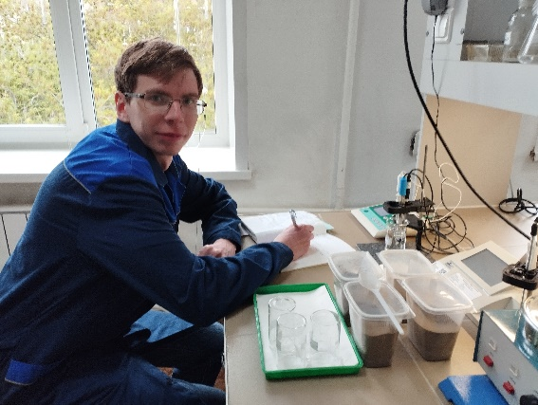
Фото 1. Ведущий агроном Данилов М.Е. проводит анализ образцов почв на определение водородного показателя
Оценка безопасности почв сельскохозяйственного назначения по общесанитарным показателям – это важная часть исполнения требований сельхозтоваропроизводителями Российского законодательства. Испытательная лаборатория филиала ФГБУ «Россельхозцентр» по Красноярскому краю ежегодно оценивает безопасность почв сельхозугодий по заявкам фермерских хозяйств. Основные требования качества и безопасности почв регламентирует СанПин 1.2.3685-21 «Гигиенические нормативы и требования к обеспечению безопасности и (или) безвредности для человека факторов среды обитания» от 28.01.2021 г. Санитарный контроль почв сельскохозяйственных угодий Красноярского края включает использование стандартного перечня показателей исследований: валовые и подвижные формы тяжелых металлов (свинец, кадмий, цинк, медь, мышьяк, ртуть), бенз(а)пирен, рН и содержание нитратного азота (нитраты), а также проверка почв на остаточное количество пестицидов, в случае их применения.
За текущие 12 месяцев в испытательную лабораторию поступило 52 образца от площади полей 8801 га. По результатам исследований отклонений по заявленным показателям безопасности выявлено не было (таблица 1).

Таблица 1. Показатели безопасности почв сельскохозяйственных угодий
п/п | Показатель | Пределы, полученных значений | Норма согласно СанПин 1.2.3685-21
1 | Кадмий | 0,1-0,15 мг/кг | Не более 2,0 мг/кг
2 | Свинец | 3,1-8,8 мг/кг | Не более 130 мг/кг
3 | Медь | 8,7-19,9 мг/кг | Не более 132 мг/кг
4 | Цинк | 25,3-157 мг/кг | Не более 220 мг/кг
5 | Мышьяк | 1,8-6,9 мг/кг | Не более 10 мг/кг
6 | Ртуть | Менее 0,1 мг/кг | Не более 2,1 мг/кг
7 | рН _{KCl} | 3,9-7,6 ед. рН | сильнокислые (рН < 4,5); среднекислые (рН 4,5-5,0); слабокислые (рН 5,1-5,5); близкие к нейтральным (рН >5,6)
8 | Бенз(а)пирен | Менее 0,005 | Не более 0,02
9 | Нитратный азот (нитраты) | 4,5-42,7 мг/кг | Не более 130,0

Образцы на исследование почв поступают на анализ как весной перед посевом, так и осенью после уборки урожая. Контроль состояния почв необходим не только для соблюдения требований законодательства Российской Федерации, но и для мониторинга изменений состояния земель с.-х. назначения. В случае выявления негативных изменений происходящих в почвенном покрове согласно полученным результатам лабораторных исследований аграрии края смогут вовремя принять комплекс необходимых мер для защиты плодородного слоя своих угодий и гарантировать получение в дальнейшем качественного и безопасного урожая.

